Муниципальное бюджетное дошкольное учреждение
детский сад "Звездочка" г. Зернограда

Проект

«Нетрадиционные техники рисования в системе коррекционно – развивающей работы с детьми имеющими речевые нарушения»


Проект предназначен для детей 4 - 7 лет

Автор: воспитатель высшей
квалификационной категории
Глушко Елена Владимировна

г. Зерноград

Содержание
Введение ………………………………………………….…. 3 Основная часть…………………………………………….. 5 Заключение………………………………………………… 8 Библиография ……………………………………………… 9 Приложения ……………………………………………….... 11

ВВЕДЕНИЕ
...Это правда! Ну чего же тут скрывать?
Дети любят, очень любят рисовать!
На бумаге, на асфальте, на стене
И в трамвае на окне…
Э. Успенский

Все дети любят рисовать. Творчество для них - это отражение душевной работы. Чувства, разум, глаза и руки - инструменты души. Сталкиваясь с красотой и гармонией мира, изведав при этом чувство восторга и восхищения, они испытывают желание «остановить прекрасное мгновение», отобразив свое отношение к действительности на листе бумаги.
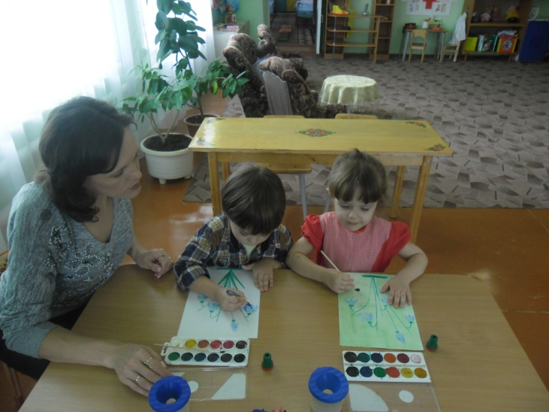
Формирование личности человека может быть эффективным лишь в том случае, если в этом процессе будут актуализированы творческие возможности человека в различных видах деятельности. Развитие творческого потенциала личности должно осуществляться с раннего детства, когда ребенок под руководством взрослого начинает овладевать различными видами деятельности, в том числе и художественными. Большие возможности в развитии творчества заключает в себе изобразительная деятельность и прежде всего рисование. В процессе рисования у ребенка развиваются наблюдательность, эстетическое восприятие, эстетические эмоции, художественный вкус, творческие способности, умение доступными средствами самостоятельно создавать красивое. Занятия рисованием развивают умение видеть прекрасное в окружающей жизни, в произведениях искусства.
Наш детский сад посещают дети с различными нарушениями речи, поэтому одним из основных направлений работы детского сада является коррекция и профилактика речевых нарушений у детей дошкольного возраста.
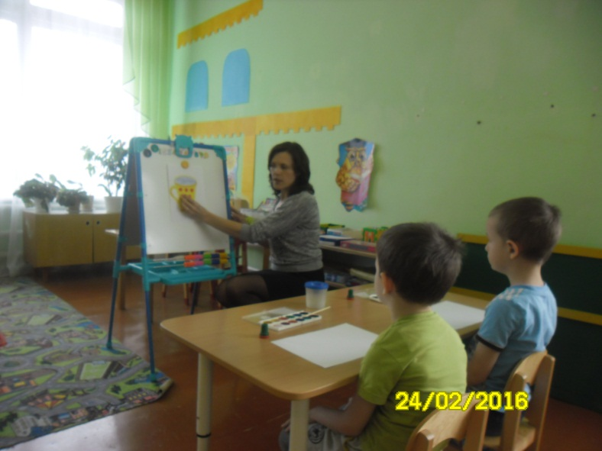
Уже давно доказано, что процесс развития речи тесно связан с движением пальцев рук. Поэтому кисть руки наравне с артикуляционным аппаратом является органом речи. Если специально тренировать мелкие движения кисти, развитие речи можно существенно ускорить.
Думая о том, как организовать дополнительную работу, которая помогла бы устранить недостатки в развитии детей, я пришла к выводу, что наиболее интересная и эффективная деятельность – изобразительная, так как является важным средством развития мелкой моторики пальцев рук, развития воображения, творческой активности, инициативности ребенка.
Мне удалось разработать систему занятий с учетом интересов и возможностей детей дошкольного возраста. В основу творческих занятий легли нетрадиционные техники рисования, которые привлекают детей своей необычностью, доступностью исполнения, возможностью отойти от стереотипов и максимально использовать творческий потенциал. Одного занятия в неделю оказалось недостаточно, чтобы научить детей рисованию нетрадиционными способами, а также решить поставленную задачу – развитие мелкой моторики, а через нее – развитие речи ребенка. Поэтому представилось возможным разработать проект, где мы знакомим с нетрадиционными техниками с самых простых способов, усложняя, по мере накопления детьми опыта. При выполнении заданий по рисованию, в работу включаются все мышцы пальцев рук. В процессе такой работы ребенок не утомляется, а, наоборот, стремится выполнить задание и увидеть конечный результат. А он, при грамотном подходе, никогда не бывает отрицательным.
ОСНОВНАЯ ЧАСТЬ.
Цель проекта: Развивать художественно – творческие способности дошкольников с нарушением речи в процессе нетрадиционного рисования.
Задачи:
1. Познакомить детей с различными нетрадиционными техниками рисования.
2. Научить создавать свой неповторимый образ, в рисунках, используя различные техники рисования.
3. Создавать условия для свободного экспериментирования с художественными материалами и инструментами.
4. Поощрять инициативность и самостоятельность при выборе материала и техники изображения, помочь детям почувствовать радость творчества. 6.Развивать у дошкольников творческие способности, через нетрадиционные техники рисования.
8. Привлечь родителей к сотрудничеству в развитии творчества детей.
Гипотеза:
Творческие способности детей будут эффективно развиваться при условии, если будет разработана система работы с детьми по изобразительной деятельности с использованием разнообразного художественного материала.

Участники проекта: дети, педагоги и родители группы.
Срок реализации проекта:
- 1 год обучения - средняя группа (4-5 лет);
- 2 год обучения - старшая группа (5-6 лет);
- 3 год обучения - подготовительная к школе группа (6-7 лет).
Этапы реализации проекта
I этап - Организационно-подготовительный (изучение литературы, диагностика способностей детей, введение родителей в тему проекта)
II этап – Основной (деятельность кружка, консультации, взаимодействие с родителями и педагогами, участие в конкурсах)
III этап – Заключительный (диагностирование детей, анализ результатов, обобщение опыта работы, презентация проекта)
Предполагаемые результаты
Для детей:
1. Желание и умение детей самостоятельно творить, переживая радость творчества.
2. Умения детей использовать в изобразительной продуктивной деятельности разнообразные графические средства и нетрадиционные способы рисования.
3. Развитие у детей мелкой моторики рук, творческого воображения, композиционных умений цветовосприятия и зрительно-двигательной координации.
4. Сформированность практических навыков работы с бумагой и гуашью.
Для родителей:
1. Овладение детьми соответствующими техническими умениями и навыками рисования.
2. Развитие духовно-богатой личности ребенка.
3. Выработка устойчивой мотивации к творческой самореализации.
4. Приобретение навыков творческой деятельности.
Для педагогов:
1. Создание системы работы с детьми по изобразительной деятельности с
использованием разнообразного художественного материала.
2. Повышение профессионального мастерства педагогов, самообразование,
саморазвитие.
3. Поиск, развитие педагогического сотрудничества с семьями воспитанников в вопросах художественно-эстетического воспитания детей.
Система методического обеспечения проекта.
Система методического обеспечения проекта включает в себя разработанный мною и систематизированный методический, дидактический и практический материал:
- Концептуальные основы деятельности: теоретическое обоснование выбора темы, этапы реализации проекта, ресурсное обеспечение проекта, целеполагающие аспекты для всех участников реализации проекта (педагогов, детей, родителей), предполагаемые результаты.
- Перспективный план работы на три учебных года, который включает несколько блоков, обеспечивающих постепенность развития изобразительных навыков и умений, освоения техники нового вида деятельности. Содержание плана работы предполагает обучение детей основам изобразительного искусства (цветоведения, композиции, формообразования, изобразительным навыкам и умениям) и обучению нетрадиционным способам рисования в процессе рисования на бумаге.
- Авторские конспекты занятий по ознакомлению детей с нетрадиционными способами рисования, помогающие детям почувствовать свойства изобразительных материалов, способы использования и их выразительные возможности при создании рисунка.
- Литературно-художественные подборки: «Сказки про краски», «Маленькие истории из жизни красок», способствующие развитию эмоционального восприятия и активизации внимания детей дошкольного возраста.
- Подборка дидактических игр и упражнений «Игры с цветом», способствующие развитию творческого мышления и воображения для детей дошкольного возраста.
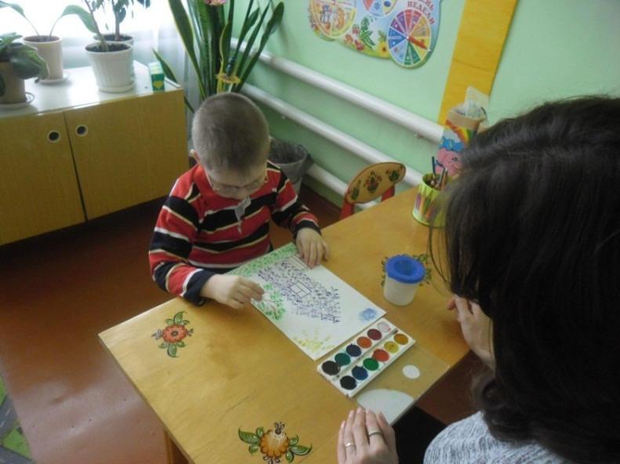

ЗАКЛЮЧЕНИЕ
Проект дает свои результаты уже с первых занятий. Дети с интересом вовлекаются в работу и ждут новых встреч. Хочется отметить, что работа в рамках творческого проекта не только способствует формированию у детей навыков рисования с применением нетрадиционных методик, но и позволяет успешно справляться с одной из главной поставленной задачей – тренировка мелкой моторики пальцев рук, а значит – развитию речи. Овладев простыми техниками рисования, детям было интересно узнать и овладеть новыми. Каждый новый способ приводит их в восторг. Многие занятия проводятся под музыкальное сопровождение, так как движение в сочетании со словом и музыкой представляют собой целостный воспитательно-коррекционный процесс: на детей благотворно влияют темп, ритм, динамика музыки, улучшается настроение. Обязательно включаю физкультурно-оздоровительные моменты, так как в дошкольном возрасте детям трудно долгое время находиться без движения. Это и пальчиковая гимнастика, и ритмические минутки. Такие упражнения стимулируют речевое и физическое развитие детей. Только тщательная, систематическая коррекционная и планомерная работа дает положительные результаты. Развивается память, внимание, мышление, психомоторика, эмоционально-личностная сфера.
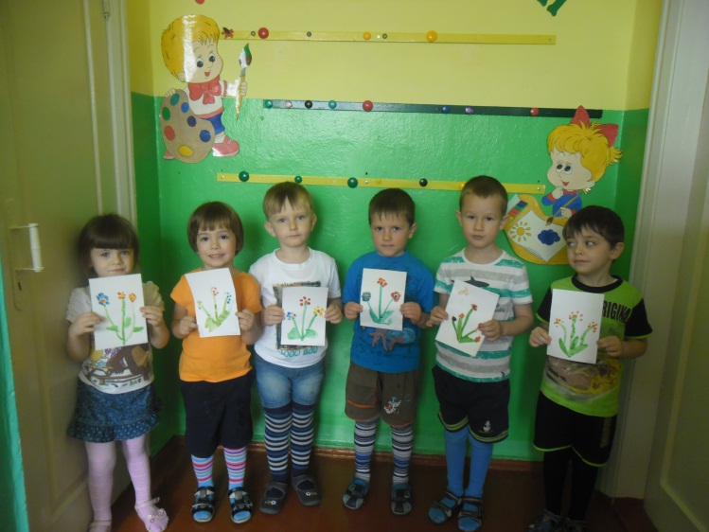
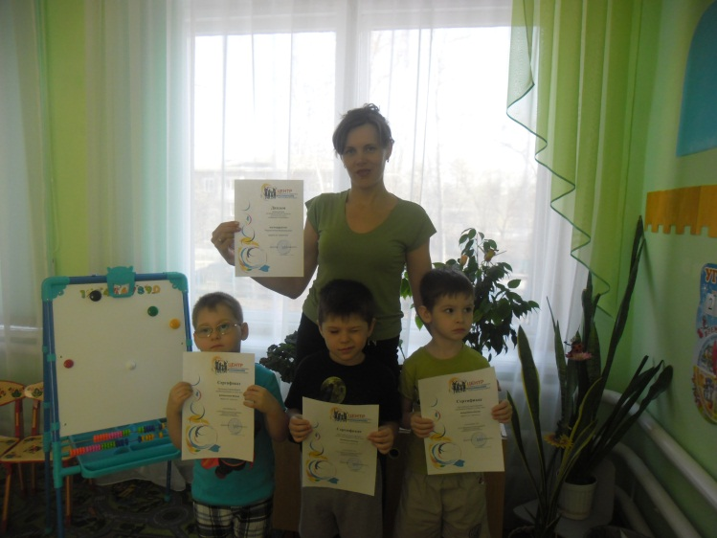

БИБЛИОГРАФИЯ
1. Афанасьева С. Чудеса чародея цвета // Дошкольное воспитание № 2 / 2006,
стр. 53.
2. Вдовиченко С. Дети светлой краской красят мир: Мини-хрестоматия методов
и приемов работы с детьми дошкольного возраста на занятиях изобразительной
деятельностью / Светлана Вдовиченко. - М.: Чистые пруды, 2009. - 32 с.
3. Галанов А.С., Корнилова С.Н., Куликова С.Л. Занятия с дошкольниками по
изобразительному искусству. - М.: ТЦ «Сфера», 2000.
4. Давыдова Г.Н. Нетрадиционные техники рисования в детском саду. Часть 1. -
М.: «Издательство Скрипторий 2003», 2008. - 80 с.
5. Давыдова Г.Н. Нетрадиционные техники рисования в детском саду. Часть 2. -
М.: «Издательство Скрипторий 2003», 2007. - 72 с.
6. Дубровская Н.В. Игры с цветом. Знакомство дошкольников в 5-7 лет с
основами цветоведения: Методическое пособие. - СПб.: «ДЕТСТВО-ПРЕСС», 2005. -
48 с.
7. Есафьева Г.П.Учимся рисовать. Старшая и подготовительная группы. /
Художник Афоничева Е.А. - Ярославль: Академия развития, 2006. - 80 с.
8. Изобразительная деятельность и эстетическое развитие дошкольников:
Метод. пособие для воспитателей дошк. образоват. учреждений / Т.Н. Доронова. -
М.: Просвещение, 2006. - 192с.
9. Казакова Р.Г. Рисование с детьми дошкольного возраста. - М.: Гном и Дом,
2004.
10. Казакова Т.Г. Развивайте у дошкольников творчество. - М., 1985.
11. Комарова Т.С. Игра и изобразительное творчество // Дошкольное
воспитание № 4 / 2005.
12. Комарова Т.С. Изобразительная деятельность в детском саду. - М., 1982.
13. Комарова Т.С. Обучение детей технике рисования. - М.: АО «СТОЛЕТИЕ»,
1994.
14. Комарова Т.С., Размыслова А.В. Цвет в детском изобразительном
творчестве дошкольников. - М.: Педагогическое общество России, 2005. - 144 с.
15. Кудейко М., Туфкрео Р. Коллекция идей. - М.: ЛИНКА-ПРЕСС, 2004.
16. Пантиков В.А. Учимся рисовать - учимся творить. - Красноярск, 1993.
17. Ребенок любит рисовать: Как способствовать художественному развитию
детей / Александр Мелик-Пашаев, Зинаида Новлянская. - М.: Чистые пруды, 2007. -
32 с.
18. Сухарев В.И. Сказки-раскраски и История с рисованием. - СПб.: Агентство
образовательного сотрудничества, 2007. - 128 с.
19. Урунтаева Г.А. Диагностика психологических особенностей дошкольника. -
М.: Издательский центр «Академия», 1996.
20. Утробина К., Утробин Г. Увлекательное рисование методом тычка с детьми
3-7 лет. - М.: ТЦ «Сфера», 2004.
21. Юзбекова Е.А. Ступеньки творчества (Место игры в интеллектуальном
развитии дошкольника). Методические рекомендации для воспитателей ДОУ и
родителей. - М., ЛИНКА-ПРЕСС, 2006. - 128 с.

Муниципальное бюджетное дошкольное образовательное учреждение
детский сад «Звездочка» г. Зернограда Ростовской области

Занятие по рисованию
нетрадиционной техникой
в средней группе

Тема: «Мухомор» (рисование пальчиками)

Воспитатель: высшей квалификационной
категории Глушко Елена
Владимировна

 2015г.
Цель занятия: продолжать знакомить с нетрадиционной изобразительной техникой рисования пальчиками. Учить наносить ритмично точки в заданный контур. Воспитывать интерес к природе. Развивать мелкую моторику.
Материал для занятия: изображения мухомора, пальчиковые краски белого цвета, рисунок «Мухомор» без белых пятнышек на шляпке (взаимодействие с подготовительной к школе группой), салфетки.
Предварительная работа: рассматривание иллюстраций и картин «Мухомор» из серии «Грибы» загадки и стихи о грибах, беседы с детьми о грибах.
Ход занятия.
Воспитатель:
– Ребята, а вы уже ходили с родителями в лес за грибами?
Ответы детей.
Воспитатель показывает иллюстрации мухомора.
- А вы знаете, что это за гриб? Как он называется?
Ответы детей:
- Это мухомор!
Воспитатель читает детям стихотворение К. Бальмонта «За грибами»:
Вот мы дружною семьёй –
За грибами в лес.
Я да он, да ты со мной,
Старый лес воскрес.
Был он тихий – тёмный бор,
Пасмурно глядел.
А как наш раздался хор
Весь он загудел.
Белка слушала в сосне,
И с размаху – прыг!
Там сорока в вышине
Подняла свой крик.
Ну, товарищи, вперёд,
Врассыпную вдруг.
Тот, кто первым гриб найдёт,
Он мой лучший друг.
Только, братцы, примечай,
Вот вам уговор:
Чтобы этот гриб, пускай.
Был не мухомор.
Воспитатель:
- Можно его брать к себе в корзинку, когда собираешь грибы?
- Нет!
- А почему? Он такой красивый!
- Он ядовитый! Им отравишься!
- Правильно ребята. И всё же он не напрасно растёт в лесу. Небольшой кусочек этого гриба может стать лекарством для некоторых лесных зверей, например для лося. Ну а теперь пойдёмте грибы собирать.
Физкультминутка «Грибочки».
Дружно по лесу гуляем (шаги на месте)
И грибочки собираем (наклоны вперед)
Раз грибок, два грибок
Положу их в кузовок (прыжки на месте, с хлопками в ладоши)
Воспитатель достаёт игрушечную белочку.
- Ребята, посмотрите, кто к нам в гости из леса прискакал. Здравствуй белочка!
Дети приветствуют белочку.
Воспитатель делает вид, что белочка что-то шепчет ей на ухо.
- Ой, беда в лесу! Лось заболел, а Айболит уехал к другому больному. Но белочка говорит, что по телефону он просил дать лосю маленький кусочек мухомора. Белочка отправилась на его поиски, но забыла, как он выглядит. Ребята, давайте поможем белочке. Нарисуем и покажем её, как выглядит мухомор.
Воспитатель раздаёт детям рисунки «Мухомор» без белых пятнышек, краску и салфетки.
- Ребята, чего не хватает на этих мухоморах?
- Белых пятнышек!
- Правильно. Окунайте пальчик в краску и ставьте пятнышки на шляпку мухомора. Молодцы! Теперь вытирайте пальчики салфеткой, а мы с белочкой подойдём и посмотрим на ваши мухоморы. Нарисуйте зеленой краской траву.
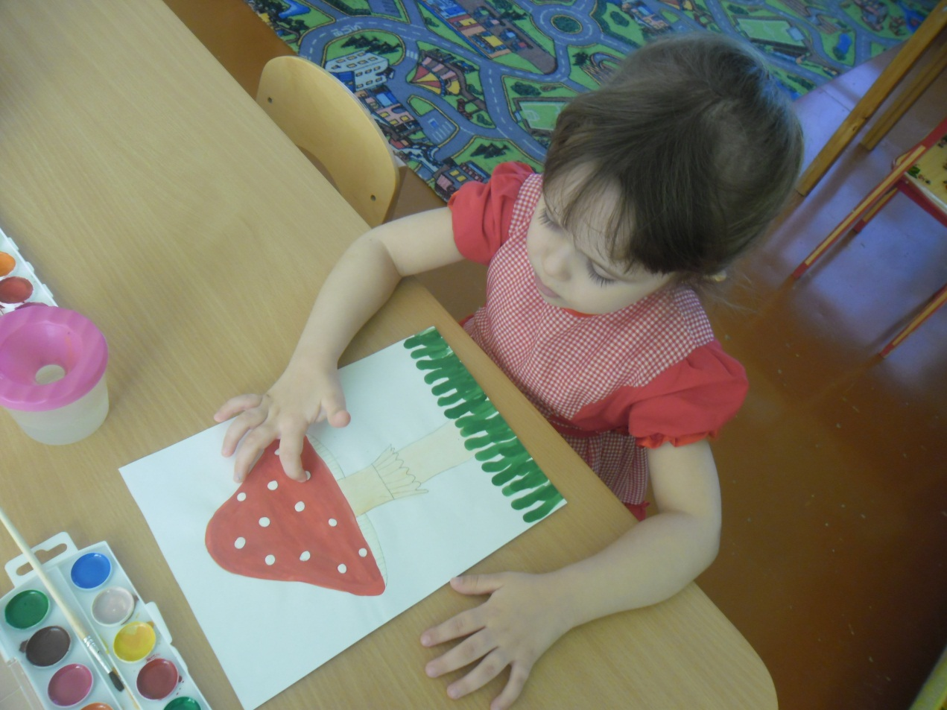 Белочка шепчет, что ей очень понравилась ваша работа, и она вспомнила, как выглядит мухомор. Теперь ей пора в лес, она говорит вам спасибо и до свидания!
Дети прощаются с белочкой.
Итог:
Ребята, кто был у нас в гостях? (ответы). Какой гриб мы рисовали для белочки? (ответы). Для чего белочке нужен мухомор? (ответы). Вам понравилось наше занятие?
Давайте подарим наше хорошее настроение нашим гостям. (Дети сдувают настроение с ладошки).

